Алгебра и начала анализа
Рабочий лист ученика
ФИО_________________________________________

по теме «Геометрический смысл производной. Уравнение касательной»

- Актуализация знаний
1.1. Запишите формулу, задающую линейную функцию _____________________________
1.2. Число ____ называют угловым коэффициентом прямой, а угол α- углом между _____________________________________________________________________________
1.3. Графики двух линейных функций $у=k_{1}x+b_{1}$ и $у=k_{2}x+b_{2}$:
- пересекаются, если ________________________________________________
- совпадают, если ___________________________________________________
- параллельны, если _________________________________________________
1.4. Геометрический смысл производной состоит в том, что ___________________________________________________________________________________________________________________________________________________________________________________
1.5. Уравнение касательной имеет вид_____________________________________________
1.6. Продолжите равенство $k=$ _____________________

- Закрепление и расширение знаний по данной теме при решении прототипов В8 из открытого банка заданий ЕГЭ.

Тип задачи | Главный вопрос задачи | Способ (алгоритм) решения
1. На рисунке изображен график функции $y=f(x)$. Прямая, проходящая через начало координат, касается графика этой функции в точке с абсциссой 8. Найдите $f^{'}(8)$.
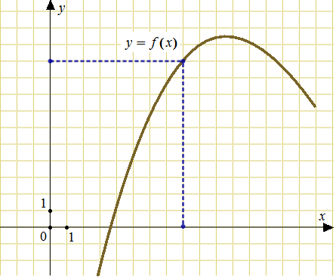
2. На рисунке изображён график функции $y=f(x)$и касательная к нему в точке с абсциссой $х_{0}$. Найдите значение производной функции $f(x)$в точке $х_{0}$.
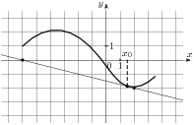
3. На рисунке изображен график функции $y=f(x)$, определенной на интервале (-4; 9). Найдите количество точек, в которых касательная к графику функции параллельна прямой $у=$ - 1
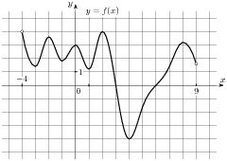
4. На рисунке изображен график производной функции $f(x)$, определенной на интервале (-10;2). Найдите количество точек, в которых касательная к графику функции $f(x)$ параллельна прямой $y=−2x−\text{11}$ или совпадает с ней.
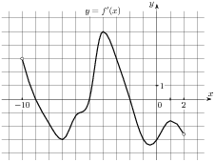
5. На рисунке изображен график производной функции $f(x)$. Найдите абсциссу точки, в которой касательная к графику $y=f(x)$параллельна прямой $y=2x−2$или совпадает с ней.
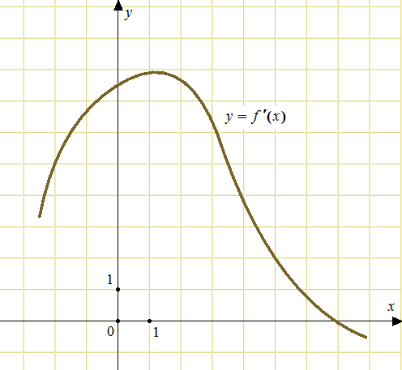
6. Функция $y=f(x)$ определена на интервале (-8; 4). На рисунке изображен график производной функции. Укажите абсциссу точки, в которой касательная к графику функции $y=f(x)$ имеет наибольший (наименьший) угловой коэффициент.
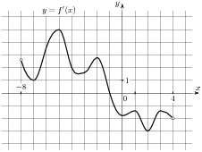
7. Дана функция $f(x)=x^{2}−6x+7\text{.}$ Написать равнение касательной к графику функции $y=f(x)$, проходящей через точку А(2; -5).

